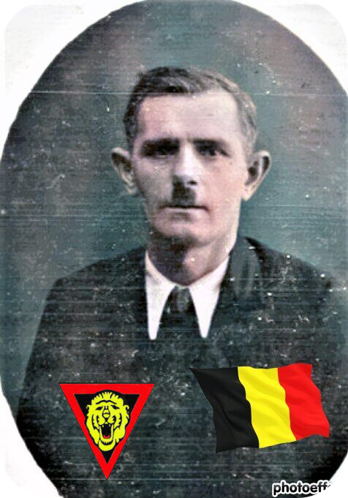
Bertin Marcel - 42 ans

Lieu & date de naissance : Saint-Mard, le 14-04-1902

Profession : Cheminot, machiniste remise de Latour

Domicile :

Arrestation le : 05-05-1944

Procès le : 10-08-1944

Condamnation à mort : Feldkriegsgericht St. Arlon-IV (Tribunal de guerre allemand siégeant à Arlon) 10-08-1944.

Lieu & date de décès : abattu au Charnier de la Citadelle de Liège, le samedi 02-09-1944 à 19h30.

Motif de l'exécution :

Inhumation : Cimetière de Saint Mard, Avenue de l'Égalité 8-12, 6762 Virton, le 26-09-1944.

Infos : Résistant A.S. (zone V, secteur 7). Chef de groupe, (ex Légion Belge). Croix commémorative enclos des fusillés de la Citadelle de Liège – G16- 3257

Nom de guerre :

Conjoint : HIBLOT Marie-Thérèse – 1908 / 1997

Autopsie Balles région cardiaque

Dossier allemand n° 1576

